**Alengel challenges**

Natural hazards:

1. Sinkholes – survival (DC13) to avoid. On success a creature can identify the sinkholes and avoid them. On a fail a creature in underground sinking and suffers 2d4 bludgeoning damage. It is restrained and unable to breath. To escape a creature needs to make an Intelligence saving throw (DC 13) on a fail it suffers 2d6 bludgeoning damage. (every fail in escaping makes the dice get bigger, when it gets to d12 the number of dice doubles)
2. Carnivorous plants – Survival (DC13) to avoid. On a success a creature can avoid the plants by taking advantage of their natural speed which is very slow. On fail a creature is grappled by the plants (which have AC 8, and 5 HP) every turn the creature is grappled it suffers 1d6 slashing damage. To escape is strength or dexterity DC13.
3. Awakened Shrubbery – Survival (DC15) on a fail, movement is cut to half, takes 2 times longer to pass. 2 consecutive fails movement is cut in another half (doubling the times on each fail. Vines take hold of creatures walking on them.
4. Poison mist – survival (DC15) to avoid. On a success a creature can detect the various poison gases among the mist by a hue of colors. On a fail, a creature inhales the poison and needs to throw constitution saving throw (half damage\effect on a success). each color is a different poison (role a d4 to make up the poison): red – Othur (2d6 fire damage). 2. Yellow – Ether (falls unconscious, and half speed for 4 hours). 3. Green - Malice (1d6 poison damage, blinded for 2 hours). 4. Blue – Sunset Flowers (heals 1d4)
5. Fire pits – survival (DC11) on a fail – 2d6 Fire damage, half damage on a success.

Natural wonders:

1. Field of bejeweled flowers – can be picked up (investigation check – results*10GP+2 jewels (on a natural 18-20 results*50GP – 5 jewels).
2. Ambrosia – a magnificent tree, with pink fruits. When eaten gives advantage on ability checks for 5 hours. The fruit can last for an hour after picked up then it turns to ash. (nature check – DC15)
3. Healing herbs – a field of cloves that gives a revitalizing smell of peppermint and spice. When boiled in water it turns the water into a lesser healing potion. (double dosed Greater healing potion) (nature check – DC 15/18 to discern).

**Challenge 1: Clock Riddle**

**Pantheon: Death.**

Following the trail, the map leads the heroes through a segment of woods which seems dead, blackened, with a couple of new flowers sprouting from the grounds, they reach a small clearing, on the ground lies hundreds of skulls, some of them animal’s skulls some humanoid skulls. In the middle of the clearing lies 2 pillars on top of each other, one is shorter than the other. Pointing at a wall made of bones and skulls. When approaching the wall, some of the skulls creak and looks through hollow eye sockets at the heroes and the repeat the “sister’s fate”.

The pillars on the ground are movable.

The short one is DC18 (athletics) - if the longer one finishes 1 complete circle the DC is 13.

The longer one is DC13 (Athletics)

1. At the first meeting. – 6 withering hands rise and tries to attack the heroes.
2. At the second meeting – Minotaur skeleton

Solving the riddle makes the pillars shoot a ray of black energy towards the wall and the wall disintegrates revealing the road.

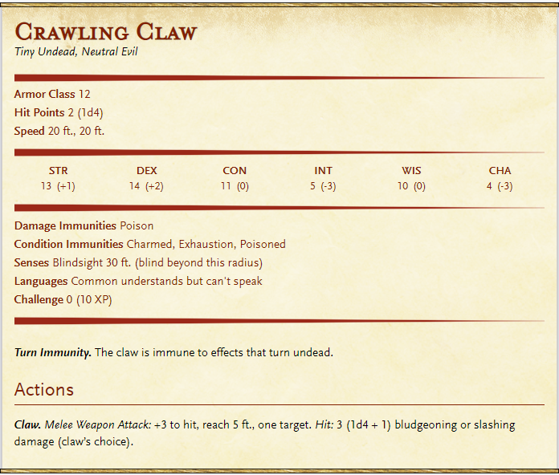

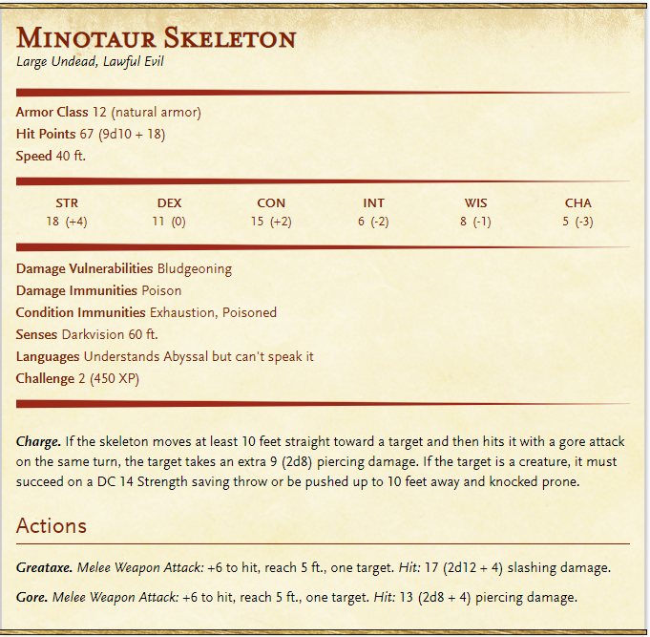

**Challenge 2: Crush**

**Pantheon: Tempest**

Following the trail on the map, the trail leads them close to the sea, the air smells of salt, and humid. The forest floor turns to sand and opens to a clearing leading to the sea and there is a small pool of sea water on the trail. The pool is a circle with 10ft. radius. In the pool lives a water elemental called Crush.

Crush is the son of a leviathan that lives in Bent.

On the trees around the pool lives 3 harpies who tries to hurt Crush, with their singing and their claws.

If the heroes fight the harpies and helps Crush, he will gift them with a “Water elemental blessing”

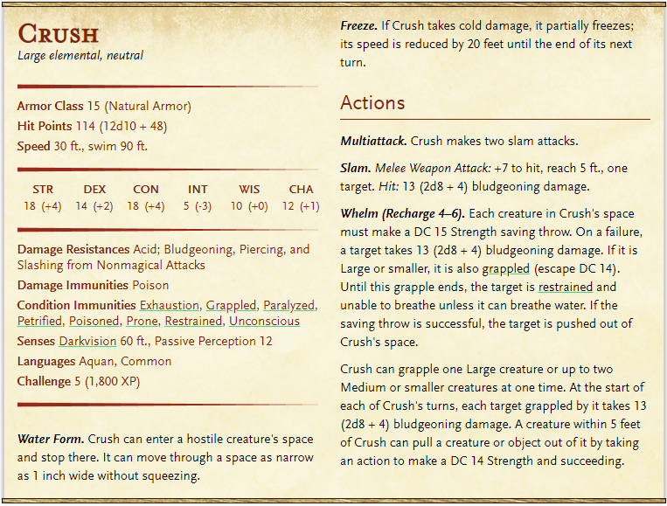If they will try to fight him, he will go back to sea.

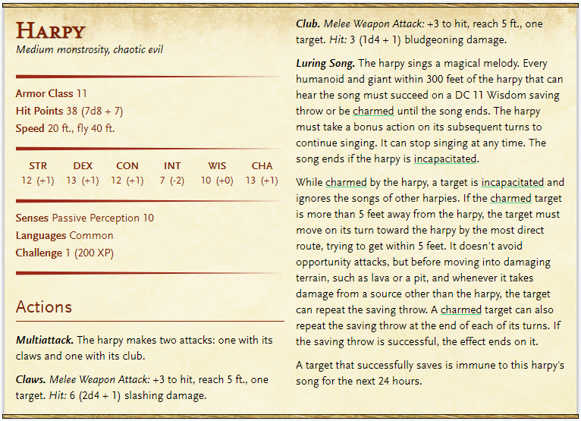

**Challenge 3: Save the child.**

**Pantheon: Life**

In two small cages an elvish girl and her mother are locked, the mother is dead, her hand is on the ground crushed as if someone stepped on it postmortem. The girl is alive - her name is Aly Peliar.

Aly is a small elven girl she looks about 17 (but in reality she is 31), who has been born with a divine gift of immortality, every time she dies, she is returned to life, her injuries still there healing scarring but she cannot seem to die. She has been tortured and raped and killed by her drow captors enough for her to be traumatized and she suffers from night terrors and visions.

In her cage there is a stench of puke, poop, pee, blood. And Aly herself is covered in her own blood and puke. Aly is gentle and quiet, and she has lost her family to a drow raid that captured her and her mother.

The heroes’ mission is to save Aly and let her join towards Alengel.

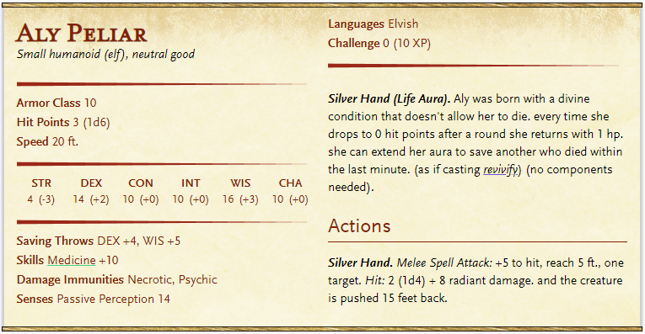

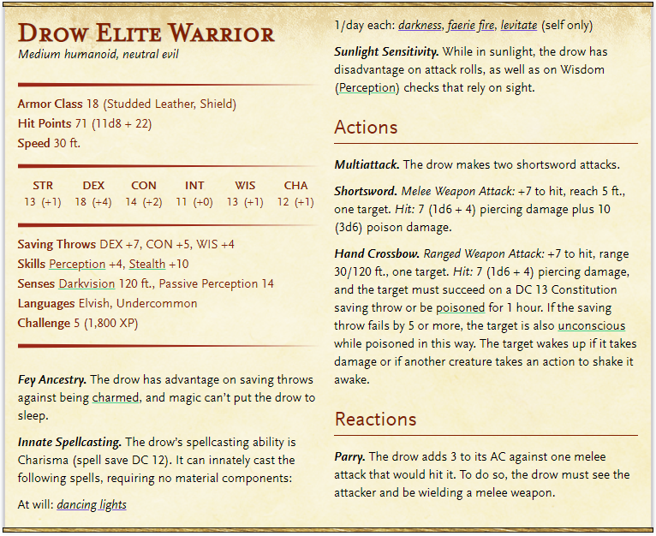

Treasure: 500CP + 9000SP + 1700GP + 100PP

250GP Art Objects: 1 Bronze crown, 1 Tapestry depicting elven Goddess, 1 Turquoise box filled with silver figurines of animals.

1 potion of healing + 1 bag holding in which everything is placed.

7 poison arrows. (DC13 to save from being poisoned)

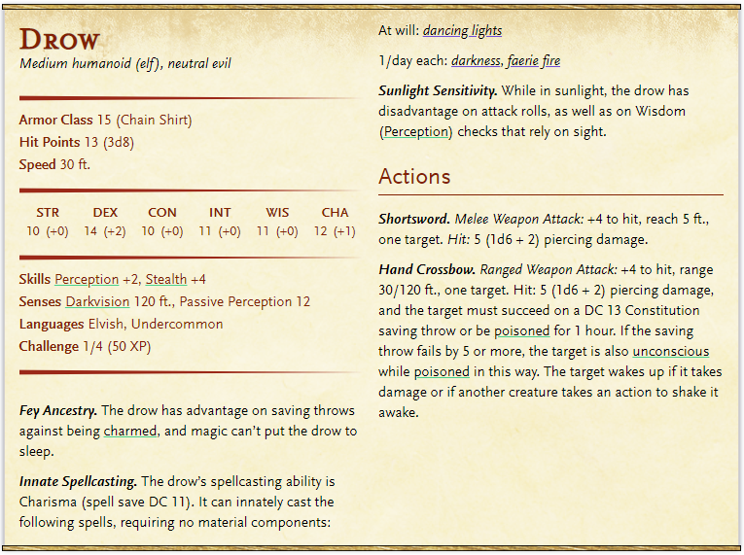

**Challenge 4: Fire and Death**

**Pantheon: War**

The trail leads the heroes inside a lava lake, in the distance they can see their target the giant gates of Alengel. But they have a feeling of being watched, and from the inside of the lava lake comes forward creatures made of fire, screaming war cries and they attack the group.

In the 1st round 3 Magmins attack the group.

In the 2nd round 2 Azers join the fray.

And in the 3rd round, slithering from behind them a Fire snake approaches.

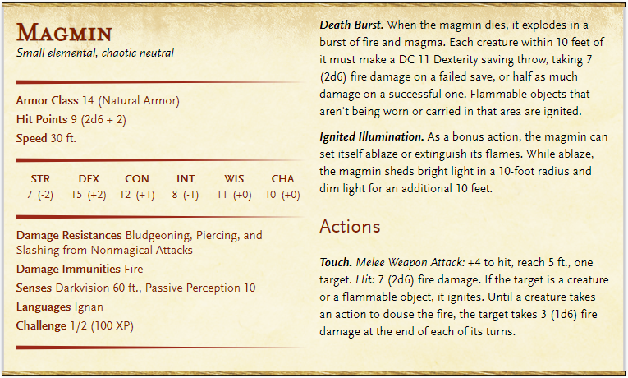

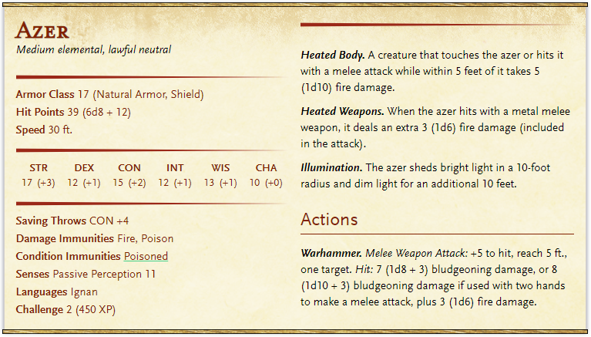

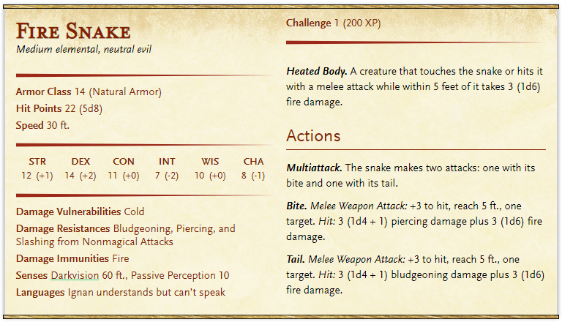

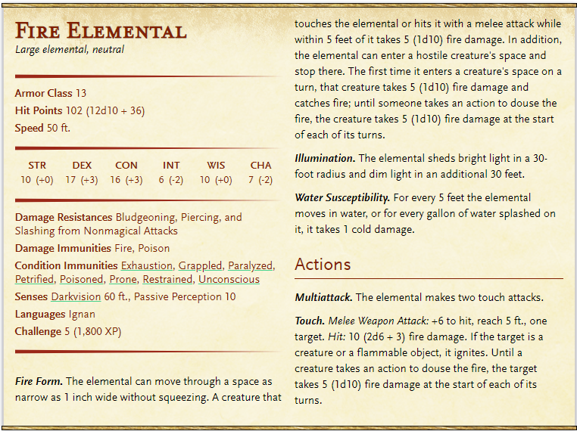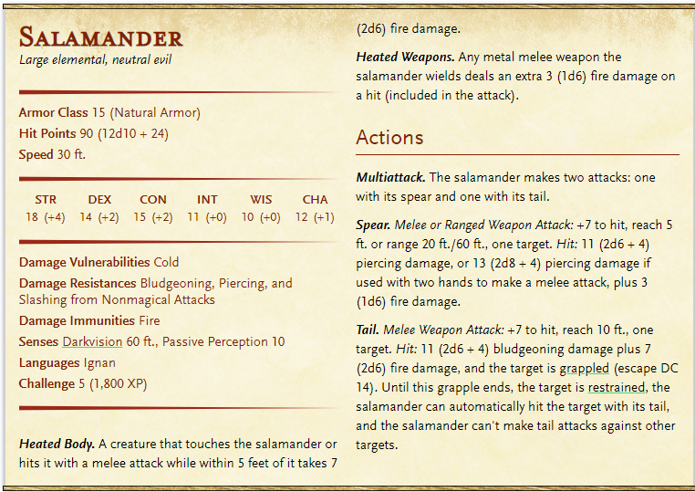

**Challenge 5: The Judge**

**Pantheon: Light**

On the trail stands a humanoid whose form is unclear and doesn’t solidify until they stand within 50 ft. of him. He stands in the middle of the road, and his shape changes quickly until he is set on one form he thinks will make the most pressure on the creatures before him.

On the ground before him lie a couple of drows who brain has seems to explode from within.

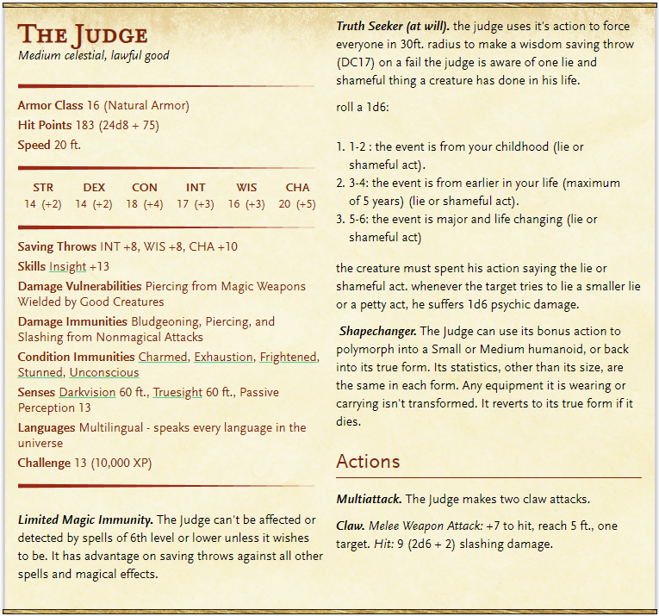The judge isn’t attacking with his hands but tries to get the truth, he does so until he is satisfied (successful 5-6 throws on his behalf). Or if he is dropped to 0 hp.

**פשעים**

ג'ואן:

1. כשהייתי קטנה ריגלתי אחרי אחי הקטן מורגן כדרך קבע, הוא היה בלאגניסט ופרחח לא קטן אז היה הרבה מידע לאסוף. את המידע הזה נהגתי להחליף עם מורגן בתמורה לקינוחים שלו
2. כשהגעתי לרחוב עברו עליי תקופות קשות יותר וקלות יותר, לעיתים הצלחתי להתפרנס מעבודות מזדמנות, לרוב עסקתי בזנות. כשהזנות לא הספיקה נאלצתי לגנוב למחייתי, קשה לי לומר שאני מתחרטת.
3. כשעברנו בקולת' שתקתי ושיתפתי פעולה כשפייר וסיירו רצו לישון בעלמה הבודדה... תירצתי לעצמי שהגיוני שהנשים האלה רוצות למצוא קצת אינטימיות אחרי החיים הקשים שלהן אבל זה רק תירוץ .. הייתי צריכה למצוא מקום אחר לישון בו במקום להכניס למקום כזה כסף, הייתי צריכה לצאת על פייר כשהוא ניסה לשכור את האלפית ההיא... זה לא עוזב אותי.
4. כשאבא שלי מצא אותי מתלבשת בחדרה של בל זו לא הייתה הפעם הראשונה שתפסו אותי... שנה קודם לכן אחת העוזרות שלנו, מריה תפסה אותי גם. היא ניסתה להרגיע אותי והבטיחה שלא תגלה אבל הייתי כל כף מפוחדת... התגבנתי לחדר של אמא ולקחתי משם זוג עגילים שלה, שתלתי אותם אצל מריה ו"הלשנתי" להורים שראיתי אותה גונבת, היא פוטרה ונזרקה מהאחוזה.
5. לבל, אחותי היה בן זוג,אדוארד. ראיתי אותי מסתובב באזור של הזנות בעיר כמה פעמים אבל אף פעם לא התייחסתי אליו יותר מידי, הייתי מתרחקת ומחכה שהוא יעבור. כשהתחלתי להשתמש הייתי נואשת, תמיד ניסיתי להשיג את המנה הבאה... לילה אחד אחרי שהיה שבוע חלש במיוחד אדוארד ניגש אליי , אני לא בטוחה שהוא זיהה אותי, לא הכרנו טוב מאוד קודם והייתי מחופשת.... הייתי כל כך חלשה ונואשת שהלכתי איתו... אחרי הפעם הזו חזרתי לברוח ממנו אבל לצערי זו לא הייתה הפעם היחידה.
6. בפינה שלי הייתה עוד מישהי במצב דומה, היא קראה לעצמה בריאן. בריאן הייתה יותר מבוגרת ממני וכשגיליתי לראשונה שהיא כמוני ניסיתי להתחבר אליה. הבעיה הייתה שבריאן ראתה בי כתחרות ,אני זוכרת שהיא אמרה לי "יש לנו קהל מאוד ספציפי לך ולי, ואת לא תגנבי לי את הפרנסה" כנראה שהקהל שלנו אוהב אותן צעירות כי בריאן נהייתה פחות ופחות פופולארית... לילה אחד היא הסתערה עליי ותקפה אותי,היא הייתה בקריז ובניסיון להגן על עצמי הטחתי את ראשה במדרכה. לא התכוונתי להרוג אותה וזו הייתה הגנה עצמית אבל הגענו מאותו מקום ואותו רקע בערך...התפקידים בקלות יכלו להיות הפוכים...

סיירו:

1. לגרום לפיטורין של המרצה מהאוניברסיטה.
2. לשקר לחברים שלו מהצבא על מי הוא והעבר שלו.
3. לברוח בלי לדאוג לאחיו ולאחותו.
4. לעזוב את Silverbow מבלי לשתף אותה ברגשות שלו.
5. לברוח מהעיר הגדולה מבלי לגלות מי גרם להרס של משפחתו ולנקום
6. לעזוב את ההורים שלו כשהם בצרה.

טריק:

1. –
2. –
3. –
4. –
5. –
6. –

שומר חוק. מוגן מהאפקט של השופט.

פייר:

1. הצקתי לילד המוזר מהאימוני fencing
2. כשהייתי קטן הילדה השמנמנה שהייתי משחק איתה בשכונה רצתה שנתחתן, אז אמרתי לה שלא הייתי נוגע בה עם מקל והיא בכתה.
3. רצחתי אציל שניסה לפגוע באחות של החבר הכי טוב שלי, לא מרגיש רע לגבי זה אבל נאלצתי לברוח...
4. –
5. אח שלי נרצח בעקבות פשע שעשיתי.
6. –

**Challenge 6:**

**Pantheon: Nature**

While on the road, something strange is starting to happen. Birds seem to talk to one another but not in chirping, the group starts giggling from very stupid things, and carvings of a smiling golden dragon seems to be carved into stones.

Reaching a small clearing before a cave, the road seems to go into the cave. Inside they find an Ancient Golden Dragon called Hating. Hating asks the group to stay with him while he dies and help him order his last affairs, treasure horde, spell scroll, and clean up the cave before his song of death for he is ancient and blind.

If they agree, He tells the group stories of time long lost when the gods came and walked the earth, of islands long thought to be lost, and of the land of dragons all the way to the east and the south, beyond the great mountains. He asks them not to take anything from his treasure for every coin and spell was bought and has a story behind it.

If they refuse to help or takes anything from the treasure, they are attacked by constructs guardians.

After they leave the cave a small figurine is following them, it’s a small seemingly toy stone defender somehow magically able to move around. It is a summoning tool for a stone defender. “Stone Summoning”

In the cave a horde of treasure is visible.

35,000 GP + 32,000PP

7500GP Art Objects: 1 Jewelled Platinum Ring, 1 Small gold statuette set with rubies, 1Gold Jewelry Box with Platinum filigree.

1 Potion of Invisibility

14 Arrows, +3.

1 Oil of Sharpness

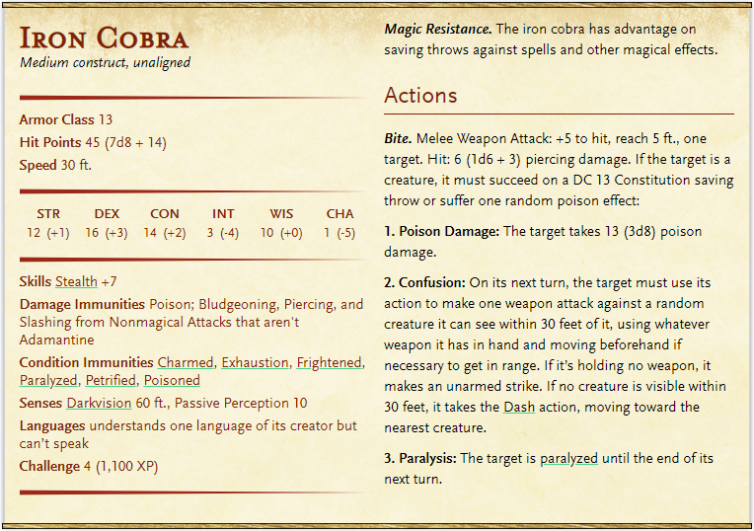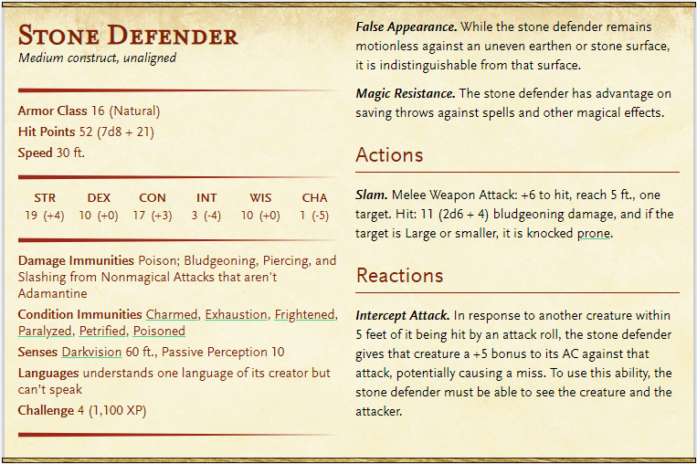

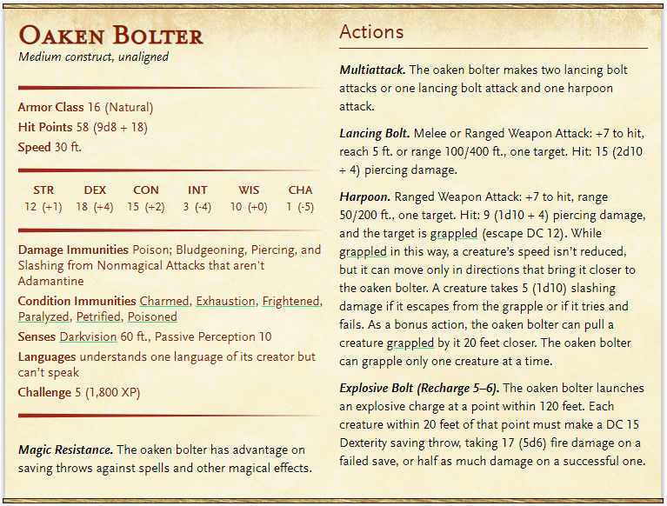

**Challenge 7: Demon**

**Pantheon: Trickery**

At the gates of Alengel tied with chains made of illusion chains, A Large Demon is tied there – A Barlgura. As the heroes approach it, the illusion fades, and he is free, he will attack the heroes immediately, enraged and insane.

If he loses, he will summon two **dretch** fiends to fight by his side as he will retreat to lick his wounds.

The gates of Alengel are massive, hanging at least 30 feet high, and are made of fine cut stone, craftsmanship unlike everything in the current world. Infront of the city gates, a lava lake is bubbling and dispersing heat. In it fire elementals are playing and jostling with one another. They keep watch of the battle encouraging one side and then the other.

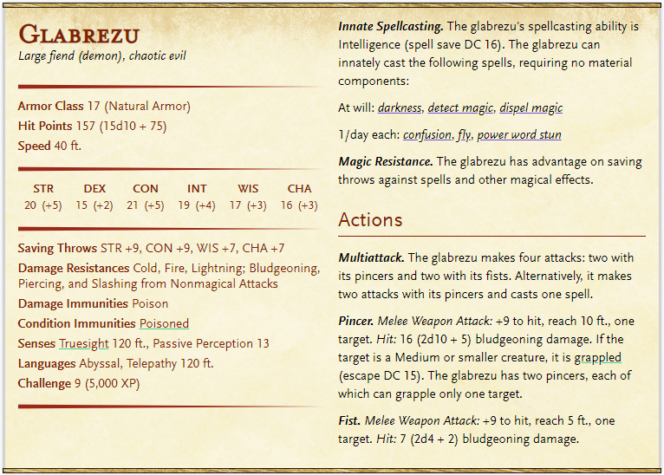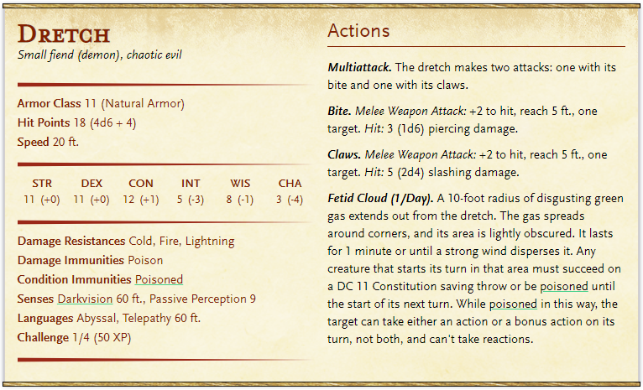

Treasure: the manacles he was bound with. Manacles of weakening.

**Challenge 8: Maze**

**Pantheon: Knowledge**

A maze appears on the map, the maze is gigantic the walls seems endless and tall.

After a minute the maze disappear from the map.

To make it reappear you could: (every solution is able once)

1. Light it on fire, the fire doesn’t destroy it and the maze appears for 30 seconds.
2. Drown it in water, the water doesn’t wipe it, and the maze appears for 30 seconds.

Solve the maze and go through it to reach Alengel.

**Alengel**

אלנגל היא עיר פיי שנחרבה עם הדורות וכשהשערים לתוך הפייוויילד נדמו והקשר נחלש הפיי שנותרו מצאו שהעיר גורמת לאי נוחות והם הקימו קהילות ברחבי היער העמוק, כשקהילה קטנה של דמיסלסט מצאו את העיר, הם מצאו מעט מאוד שומרים מלאך מבוגר השומר על השערים, ונוכחות חזקה של האלים. הם החליטו להקים שמה את הבית שלהם, חצי מהם דמי-דון וחצי סטארלייט.

העיר עצמה מורכבת מחורבות שהוסבו למגורים, העיר בטוחה לחלוטין גם ממפלצות וגם מפגעי מזג האוויר אז בתים מעולם לא היו צורך חזק של אנשי אלנגל. המקום היחידי שמשמש כמרכז העיר ומקום התאספות שם גם לומדים הילדים המעטים בעיר, השערים הכבויים לפייוויילד.

זדיאן (Zedian) – מלאך (Deva) עם שיער לבן ארוך קמטים מסביב לעיניים שלו, העיניים שלו לבנות לחלוטין אבל נובעת מהן עדינות. הוא זקן מאוד והוא שומר על השערים של אלנגל עוד כשהעיר נבנתה על ידי קסמי יער וטבע מהפיי.

אליאנדר (Eliander) – דמי-דון (אלפית) שקורנת באור זהוב גם באור וגם בלילה נדמה שיש לה מקום של כבוד בין קהילת האלאדרין והדמיסלסט החיים בעיר. הגיל שלה לא ממש ברור היא מתנהגת כמבוגרת והנוכחות שלה היא כמו של קדושה. הלשון שלה נכתחה מהפה שלה והיא מתקשרת בעזרת שפת הסימנים. (הוי הייתה שליחה של אל המלחמה טיר אל הכוהן העליון הראשון (Mouvrou Horror Bruiser) של פנתיאון המלחמה בזמן בוא האלים).

איינסלי (Ainsly) – ילדת סטארלייט (אנושית) המשמשת כשליש של זדיאן, היא בחורה צעירה זוהרת באור כסוף והיא כמו אליאנדר פעילה גם ביום וגם בלילה. הגיל שלה גם לא ממש ברור שכן ההתנהגות שלה היא יוצאת דופן לילדה בגילה – היא צאצאית של כוהן הידע הראשון (Cooper) ששירת את פנתיאון הידע בבוא האלים.

**שערים למישור הפייוויילד**

השערים רדומים.

שני גזעים עצומים צמחו באלכסון זה על זה בענפים הלעיונים הם מסובכים זה עם זה בדוגמאות מורכבות של עלים וענפים. מסך של עלים פרוש על הגזעים והמעבר בהם לא גורם לשום אפקט.

על העצים רשום בסילבאן – "Wings to the south, Betrayal to the north"

על מנת לפתוח אותם יש צורך בכוהן עליון של אחד הפנתיאונים שיפתח אותם בעזרתו של יצור פיי וחפץ שהגיע מהפיי שקשור לפנתיאון של הכוהן שנוכח בטקס.

**החורבות של אלנגל:**

**הבית של ג'ק.**

**הגן של גנג'ור כוהן הידע הראשון.**